2024年重庆邮电大学第十一届“光电芯杯”单片机应用设计竞赛设计报告

作品名称： 基于STM32H750的双目热成像仪
队伍名称： 电光独龙钻
参赛队员： 李济丞 ;冯凯； 杨脪； 陈泳吉
邮箱 ： 2793804300@qq.com

摘要
本项目基于STM32H750XBH6开发了一款双目热成像仪。该设备采用高性能的Arm Cortex-M7内核，具备高速信号处理能力，拥有丰富的外设接口。双目热成像仪通过集成红外传感器MLX90640和可见光探测器OV5640，实现了红外图像和可见光图像的采集。经过处理后，系统将两个传感器获取的图像重叠于相同区域，并计算出红外测温值。处理后的图像可在2.8寸SPI屏幕上清晰流畅地显示，提供优质的视觉体验。此外，该设备还具备低功耗、高稳定性和便携性，适用于多种应用场景，如排除电路故障、夜间巡视和野外搜救等。
关键词:双目热成像、红外测温、图像处理

目 录
1. 引言/综述 1

2. 整体概况 1

3. 硬件设计 2

4. 软件设计 5

5. 成品展示 10

6. 结论与展望 10

一.引言
双目热成像仪是一种先进的成像设备，结合了红外探测器与可见光探测器的技术优势，旨在实现对目标的全面感知与分析。通过同时捕捉红外和可见光图像，该仪器能够提供更为丰富和准确的信息，显著提升了成像的精度。在复杂或低光照环境下，传统视觉设备因为其光照依赖性和对环境干扰敏感，往往难以发挥作用。而这种双模态成像技术，不仅能够有效识别在复杂环境下的目标，如烟雾、尘埃和低光照条件，还能实时获取目标的热辐射信息，进而为用户提供更直观的视觉体验。
双目热成像仪的广泛应用涵盖了消防、搜救、安防监控、医疗健康等多个领域，展现出其在实际应用中的巨大潜力。随着技术的不断发展和创新，这种设备将不断提升性能，推动相关领域的技术进步与产业升级。通过整合红外与可见光探测技术，双目热成像仪不仅为用户提供了更为全面的目标识别能力，更为各行各业的安全与效率提升贡献了重要力量。

整体概况
本项目是一款以STM32H750XBH6为主控的高性能测温与成像设备，旨在克服传统成像设备的局限性，以满足多样化的应用需求。该系统集成了高灵敏度的MLX90640红外传感器，与高像素可见光探测器OV5640。MLX90640通过I2C接口与MCU进行数据通信，确保实时获取精确的热成像信息。OV5640通过SCCB接口协议向MCU传输实时图像。MCU负责数据处理、用户交互和系统控制，并通过SPI接口与2.8寸TFT LCD屏幕连接，实时显示热成像结果和相关信息。此外，设备还支持多种用户输入方式，如按键和触摸屏，增强了操作的便捷性。
该项目整体框图如图1所示:

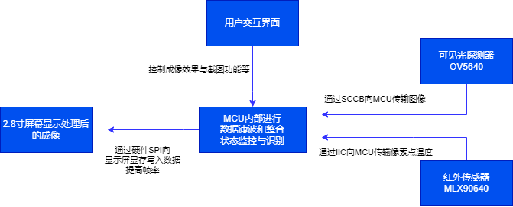
图 1

三.硬件设计

1.总体架构概述
本双目热成像仪采用STM32H750XBH6作为主控芯片，构建了一个功能完善且结构紧凑的硬件系统。该系统集成了电池管理电路、电源电路、存储电路、时钟与复位电路、外设接口电路、按键电路、USB转串口电路。这种集成设计不仅提高了系统的整体性能，还有效节省了空间，确保了设备的高效运行与可靠性。

该设备部分原理图如图2所示:

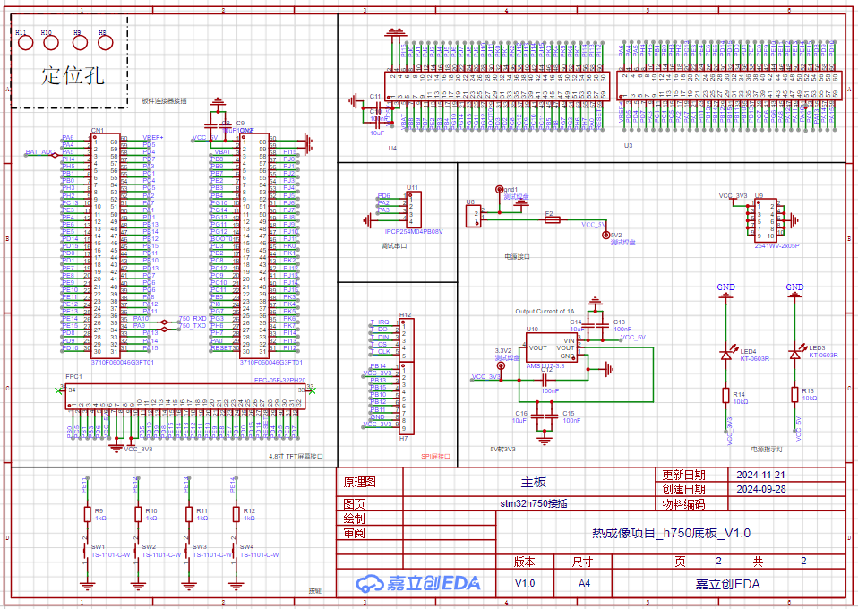
图 2

2.最小系统电路
STM32H750XBH6作为主控芯片，可产生高达480MHz的主频。时钟与复位电路产生系统所需的时钟信号，并在需要时进行系统复位。调试接口电路，如SWD接口，便于开发者进行程序的调试和下载。存储电路包括内部Flash和外部QSPI Flash，用于存储程序代码、数据等。外部QSPI Flash启动电路支持从外部QSPI Flash启动系统，拓展存储空间。这些电路共同构成了STM32H750的最小系统，为开发者提供了一个稳定、可靠的开发平台。

3.电源电路
设置了多个5V电源输入接口，总电源开关控制电源输入。5V电源输入后经AMS117电源芯片降压至3.3V，为核心板以及外设供电。此外，电源输入端通过开关二极管1N4148构成了防反接保护电路，并接入了TVS管SMBJ6CA防止浪涌。

4.SPI接口模块
MSP2807显示屏：采用SPI接口的MSP2807显示屏，用于显示图像。该屏幕尺寸为2.8寸，小巧便携；该显示屏具有分辨率高、色彩鲜艳、显示效果好等特点，能够为用户提供流畅清晰的可视画面。

5.OV5640模块
OV5640是OmniVision公司设计推出的一款CMOS图像传感器，并非完整的摄像头模块，而是摄像头中的核心感光芯片。该传感器最高可输出500万像素的图像（实际感光阵列为2592×1944），最高分辨格式为QSXVGA（2592×1944）。
OV5640内部集成了图像处理的电路，包括自动曝光控制（AEC）、自动白平衡（AWB）等功能，并支持LED补光、图像信号处理（ISP）、自动聚焦控制（AFC）等。它可以输出多种图像格式，如RGB565/RGB555/RGB444、YUV（422/420）、YCbCr422和JPEG等。数据接口采用DVP，控制接口为SCCB（兼容I2C接口）。
OV5640模块具有4μm×1.4μm的像素大小，使用OmniBSI技术，具备高灵敏度、低串扰和低噪声的特点。它广泛应用于数字相机、手机和其他嵌入式视觉系统中，适用于智能家居、工业自动化、医疗设备以及无人机与机器人等领域。综上，OV5640是一款高分辨率、低功耗且功能丰富的CMOS图像传感器模块，为该设备提供视觉图像。

6.MLX90640模块
MLX90640是迈来芯（Melexis）推出的一款采用热电堆技术的高分辨率红外温度传感器，为较昂贵的高端热像仪提供了一种经济高效的替代方案。性价比较高。它是一款32x24像素的远红外热传感器阵列，包含768个FIR像素点，像元尺寸为100微米（μm）。该传感器具有-40°C至85°C的工作温度范围，可测量的物体温度范围为-40°C至300°C，典型目标物体温度精度为±1°C。MLX90640具有出色的噪声性能，在刷新率为1Hz时，噪声等效温差（NETD）仅为0.1K RMS。它提供了两种不同的视野（FoV）选项：标准55°x35°和110°x75°广角，无需针对特定温度要求进行重新校准，从而确保了更大的便利性并降低了运营成本。 MLX90640采用紧凑型4引脚TO39封装，集成了必需的光学元件，I2C兼容型数字接口可简化集成。综上所述，MLX90640是一款高性能、高分辨率且易于集成的远红外热传感器，在该项目中实现了红外图像以及温度的采集。

四.软件设计

总述
该设备配备一块2.8寸LCD屏，能够提供清晰的宽范围成像。为提高屏幕的帧率，我们采用了硬件SPI和DMA传输技术。温度数据采集方面，使用模拟I2C接口与温度传感器MLX90640进行通信，获取768个像素点的数据。通过双线插值算法对这些像素点进行滤波处理，将每个像素放大为25个，从而使热成像轮廓更加清晰。随后，将处理后的数据以2x2的网格进行4倍放大，并将温度值转换为RGB565格式的颜色值，存放在缓冲区后传输到屏幕底层对应位置。图像获取采用SCCB与OV5640通信，将得到的像素点滤波后写入屏幕前景，与热成像图像共同构成最终的复合成像效果。用户可通过交互界面根据需求自主选择测量温度范围和彩色编码方式。

2.总体架构设计
代码框图如图3所示。
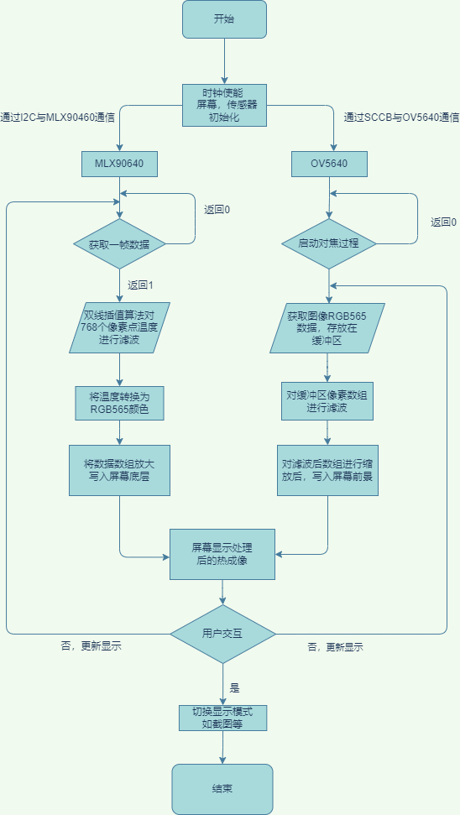
图 3

采用C语言开发，Keil uVision5作为IDE；STM32系列MCU作为硬件平台；使用HAL库对硬件进行操作。采用算法滤波和高分辨率，高帧率屏幕提高图像显示效果，确保图像的显示清晰和流畅，提供给用户良好体验。

部分代码展示
1）彩色变换
- void GrayToPseColor(uint8_t grayValue, uint8_t *colorR,uint8_t *colorG,uint8_t *colorB) //灰度-伪彩色变换
- {
- if( (grayValue>=0) && (grayValue<=63) )
- {
- *colorR=0;
- *colorG=0;
- *colorB=round(grayValue*255/64);
- }
- else if( (grayValue>=64) && (grayValue<=127) )
- {
- *colorR=0;
- *colorG=round((grayValue-64)*255/64);
- *colorB=round((127-grayValue)*255/64);
- }
- else if( (grayValue>=128) && (grayValue<=191) )
- {
- *colorR=round((grayValue-128)*255/64);
- *colorG=255;
- *colorB=0;
- }
- else if( (grayValue>=192) && (grayValue<=255) )
- {
- *colorR=255;
- *colorG=round((255-grayValue)*255/64);
- *colorB=0;
- }
- }
- unsigned short RGB565(unsigned char red, unsigned char green, unsigned char blue)
- {
- unsigned short color = 0;
- color |= (red >> 3) << 11; //将red的高5位放到color的高5位
- color |= (green >> 2) << 5; //将green的高6位放到color的中间6位
- color |= blue >> 3; //将blue的高5位放到color的低5位
- return color;
- }
2）双线性插值算法
- void Bilinear_Interpolation(uint16_t flag)
- {
- uint16_t scale_x = 102;
- uint16_t scale_y = 102;
- uint16_t cbufx[2],cbufy[2];
- int x,y;
- for (y = 0; y < 5; y++)
- {
- cbufy[0] = 512-y*scale_y;
- cbufy[1] = 512-cbufy[0];

- for (x = 0; x < 5; x++)
- {
- cbufx[0] = 512-x*scale_x;
- cbufx[1] = 512-cbufx[0];
- mlx90640_temp_buf[y*5+x] = (mlx90640_disp_buf[flag ] * cbufx[0] * cbufy[0] +
- mlx90640_disp_buf[flag+32] * cbufx[0] * cbufy[1] +
- mlx90640_disp_buf[flag+1 ] * cbufx[1] * cbufy[0] +
- mlx90640_disp_buf[flag+33] * cbufx[1] * cbufy[1] )>>18;
- }
- }
- }
- 滤波显示
- void Disp_Temp_Pia(void)
- {
- uint16_t count = 0;
- mlx90640_buf_copy();
- unsigned int j;
- //数据显示（滤波优化显示）
- for(int i=0;i<24;i++)
- {
- for(j=0;j<32;j++)
- {
- //双线性插值算法
- Bilinear_Interpolation(i*32+j);

- //将数据转换为显示颜色
- for(int k=0;k<25;k++)
- {
- count=(uint8_t)mlx90640_temp_buf[k]*8;
- if(count>250)
- count=255;
- GrayToPseColor(count,&(color->colorR),&(color->colorG),&(color->colorB));
- mlx90640_temp_buf[k] = RGB565(color->colorR,color->colorG,color->colorB);
- }
- //数据数组放大
- count = 0;
- for(int k=0;k<5;k++)
- {
- for(int l=0;l<5;l++)
- {
- mlx90640_lcd_buf[l*2+k*20] = mlx90640_temp_buf[count];
- mlx90640_lcd_buf[l*2+k*20+1] = mlx90640_temp_buf[count];

- mlx90640_lcd_buf[l*2+k*20+10] = mlx90640_temp_buf[count];
- mlx90640_lcd_buf[l*2+k*20+11] = mlx90640_temp_buf[count];
- count++;
- }
- }
- //将单格数据排列入整行数据数组
- count = 0;
- for(int k=0;k<10;k++)
- {
- for(int l=0;l<10;l++)
- {
- mlx90640_line_buf[k*320+j*10+l] = mlx90640_lcd_buf[count];
- count++;
- }
- }
- }
- LCD_Fill_BUF(5,i*10+9,315,i*10+19,mlx90640_line_buf);
- }
- }

五.成品展示
插入实物图像

完成度以及功能描述
双目红外热成像系统的开发已进入最终测试阶段，系统通过双目红外传感器获取目标物体的热辐射信息，并结合图像处理技术，生成高分辨率的热成像图。当前已完成的模块包括数据采集、图像处理、实时显示和用户界面设计。经过多轮测试，系统在不同环境条件下的稳定性和准确性均达到预期标准。可用于排除电路故障和夜间巡视。

六.结论与展望
设计一款双目热成像仪是一个富有挑战性和创新性的项目，它结合了热成像技术和双目视觉技术的优势，可以应用于多个领域，如监控安防、工业自动化、医疗诊断、自动驾驶等。
1.未来展望
1.高分辨率与高精度：追求更高的分辨率和更精确的温度测量，以提高热成像的清晰度和准确性。
2.通过优化传感器阵列和信号处理算法，实现更高的像素密度和更低的噪声水平。
3.双目视觉融合： 结合热成像数据，提高在复杂环境下的目标识别能力，如夜间或烟雾环境中的物体检测。
4.智能化与自动化：集成人工智能算法，实现目标跟踪、行为分析、异常检测等高级功能。通过自动化处理，减少人工干预，提高系统的效率和准确性。
5.小型化与轻量化： 优化设计，使双目热成像仪更加小巧轻便，便于携带和安装。采用低功耗元件和节能技术，延长设备的续航时间。
6.增加图像传输功能：通过联网将图像显示在移动设备或通过信号传输线将图像传输到其他设备。

2.反思与优化
1.传感器选择与优化：选择合适的热成像传感器，考虑其分辨率、噪声性能、测量范围等因素。
2.系统架构设计：设计合理的系统架构，包括硬件和软件部分。硬件方面，考虑处理器的性能、存储器的容量、通信接口的兼容性等因素。软件方面，开发稳定可靠的嵌入式操作系统和应用程序，提供友好的用户界面和丰富的功能。
3.环境适应性：考虑不同环境条件下的热成像效果，如温度范围、湿度、光照条件等。
4.设计防护措施，如防尘防水、抗震抗冲击等，提高设备的可靠性和耐用性。
5.成本效益分析：在保证性能和功能的前提下，合理控制成本。
综上所述，设计一款双目热成像仪需要综合考虑技术、设计、成本等多个方面。通过不断的技术创新和优化，可以推动双目热成像仪在更多领域得到广泛应用和发展。

